Comunicato stampa

AMI e congatec: una partnership di successo lunga 20 anni

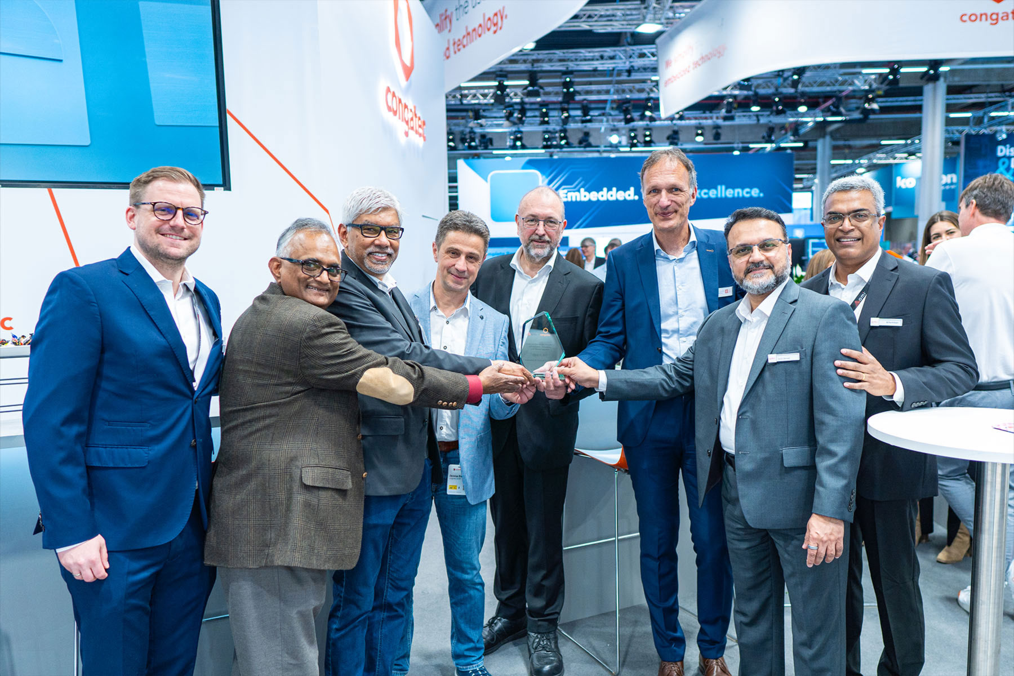

Atlanta, Georgia e Deggendorf, Germania, 11 marzo, 2025 * * *AMI®, azienda di riferimento a livello globale nello sviluppo di firmware dinamico per i sistemi di elaborazione e congatec, azienda leader nel settore della tecnologia di elaborazione per applicazioni embedded ed edge, hanno celebrato oggi il 20mo anniversario di collaborazione commerciale.

Fin dal 2005, AMI e congatec hanno lavorato in sinergia per fornire soluzioni di elaborazione embedded innovative ai clienti di tutto il mondo. Questa cooperazione di lunga data ha spinto entrambe le aziende a sviluppare tecnologie avanzate e a fornire un eccellente supporto alla loro base di clienti condivisa, anche per le più complesse problematiche relative ai sistemi embedded.

"Siamo particolarmente orgogliosi di festeggiare insieme a congatec 20 anni di una proficua collaborazione che ha dato grandi soddistazioni” - ha sottolineato Sanjoy Maity, CEO di AMI. "Le nostre aziende hanno attivamente cooperato negli ultimi due decenni per stimolare e supportare l'evoluzione del settore dell'elaborazione embedded e la giorrnata inaugurale di Embedded World 2025 rappresenta il momento ideale per celebrare questo importante anniversario”.

"Fin dall'inizio, AMI si è rivelato un partner fidato e prezioso – ha detto Dominik Ressing, CEO di congatec – lungo il percorso che ci ha permesso di raggiungere il vertice del mercato. La loro profonda compenza nel campo del BIOS e delle soluzioni firmware si è rivelata fondamentale, consentendoci di raggiungere i più elevati standard in termini di prestazioni, affidabilità e sicurezza con i nostri moduli COM. Siamo certi di proseguire questa collaborazione nei decenni a venire, continuando a promuovere l'innovazione nel settore dell'elaborazione embedded ed edge”.

“In qualità di partecipante alla firma dell'accordo originale con congatec – ha aggiunto Imran Ahmad, Chief Sales Officer di AMI- sono stato testimone dei risultati che le due società hanno raggiunto insieme. Questa cooperazione ventennale tra AMI e congatec rappresenta una pietra miliare ed è una chiara dimostrazione dell'impegno comune per l'innovazione, la qualità e la soddisfazione del cliente. Ci auguriamo molti altri anni di proficua collaborazione per continuare a promuovere l'innovazione nel settore dell'elaborazione embedded”.

"AMI si è dimostrato un partner estremamente affidabile per congatec negli ultimi 20 anni” - ha affermato Christian Riesinger, uno dei membri fondatori e FAE Senior di congatec. "In qualità di primo partner tecnologico, AMI è stata al nostro fianco in ogni momento. A questo proposito, è utile sottolineare che l'accordo originale tra le due società è stato siglato quando congatec era ancora una start-up. In ogni caso, AMI fin dall'inizio ci ha considerati un valido partner e si è guadagnata rapidamente la nostra fiducia grazie alla sue competenza e alle implementazioni di elevato livello qualitativo. Siamo sempre rimasti soddisfatti del livello di supporto tecnico fornito da AMI. Insieme, abbiamo favorito l'innovazione attraverso blocchi base embedded sicuri e ad alte prestazioni che hanno permesso ai clienti di cogliere immediatamente le opportunità offerte dal mercato e di affermarsi come leader nei rispettivi settori”.

Questa partnership ventennale tra AMI e congatec ha portato allo sviluppo di numerosi prodotti e soluzioni di elaborazione embedded che hanno ottenuto riscontri estremamente favorevoli dal mercato. Grazie all'abbinamento tra le competenze di AMI nel firmware UEFI e nelle tecnologie di gestione remota e la leadership di congatec nel settore dei moduli e delle schede di elaborazione embedded sia standard sia custom, le due aziende continuano a fornire ai propri clienti piattaforme di elaborazione embedded complete e ad alte prestazioni.

Guardando al futuro, le due aziende sono impegnate a rafforzare ulteriormente la loro collaborazione e a fornire soluzioni embedded ancora più innovative per soddisfare le esigenze in continua evoluzione della loro clientela globale.

* * *

AMI

AMI è un'azienda che si pone l'obiettivo di ripensare il firmware per i moderni sistemi di elaborazione. In qualità di leader globale nello sviluppo di firmware dinamico basato su sicurezza, orchestrazione e gestione, AMI assicura il funzionamento delle piattaforme di elaborazione in tutto il mondo, da quelle locali, al cloud all'edge. L'avanzata tecnologia di base e il suporto qualificato e tempestivo al cliente hanno dato vità a partnership durature e stimolato l'innovazione per alcune delle più importanti realtà del settore “high-tech”.

congatec

congatec è un fornitore leader a livello mondale di blocchi base hardware e software per lo sviluppo di soluzioni di elaborazione embedded ed edge basati sui moduli COM (Computer-on-Module). Questi avanzati moduli di elaborazione rappresentano il nucleo centrale di sistemi e dispositivi utilizzati in svariati settori quali automazione industriale, tecnologia medicale, robotica e telecomunicazioni, oltre che in numerosi altri mercati verticali. Gli ecosistemi a.Ready. ad alte prestazioni di congatec semplificano e accelerano lo sviluppo di soluzioni, dai moduli COM al cloud. Questo approccio di tipo “application-ready” abbina i moduli COM con servizi e tecnologie personalizzabili avanzate che consentono significativi miglioramenti nell'ambito del consolidamento dei sistemi, delle applicazioni IoT, della sicurezza e dell'intelligenza artificiale. Supportata dal suo azionista di maggioranza DBAG Fund VIII, fondo tedesco specializzato nel sostegno della crescita di imprese industriali - congatec ha la solidità finanziaria e l'esperienza nelle operazioni di M&A necessarie per sfruttare le opportunità che si prospettano in mercati in rapida espansione. Ulteriori informazioni sono disponibili sul sito Web all'indirizzo www.congatec.com oppure attraverso LinkedIn e YouTube.

Domande dei lettori:
congatec
Telefon: +49-991-2700-0
info@congatec.com
www.congatec.com

Contatto Stampa congatec:
congatec
Christof Wilde
Telefon: +49-991-2700-2822
christof.wilde@congatec.com

Contatto Stampa Agencia:
Publitek GmbH
Julia Wolff
+49 (0)4181 968098-18
julia.wolff@publitek.com
Bremer Straße 6
21244 Buchholz

